 | Matriz de Planeamiento Didáctico  Dirección Regional de Educación: San José Central Centro Educativo: Granadilla Norte de Curridabat  Docente: Girlanis Beita Granados Asignatura: Matemática  Nivel: Sexto Grado Período Lectivo: Primero Mes: Febrero  $$Escriba aquí la ecuación.$$ |  |  | 
Aprendizajes esperados |  | Estrategias de mediación | Indicadores
16. Aplicar los conceptos de  divisibilidad, divisor, factor y múltiplo de un número natural en diferentes contextos.  Divisibilidad  Factores  Divisores |  | 16. Para generar las condiciones necesarias para aplicar los conceptos de divisibilidad, divisor, factor y múltiplo de un número natural en diferentes contextos, pueden realizarse actividades como  las siguientes:  - Múltiplos  Formulación del problema  La docente propone el siguiente problema de múltiplos  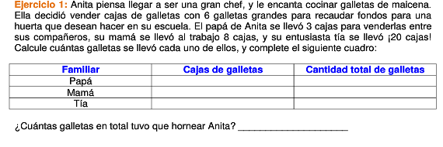Discusión Interactiva: los estudiantes comentan en grupo las posibles soluciones que le darían al problema  ¿Cuántas galletas vende el papá?  ¿Cuántas galletas vende la mamá?  ¿Cuántas galletas vende su tía?  ¿Cuántas galletas en total vende Anita?  ¿Qué tienen que hacer para averiguar lo que se les pregunta?  De cuál número son múltiplos los números obtenidos en la tercera columna?  ¿Por qué estos números se denominan Múltiplos?  Trabajo independiente: Los estudiantes resuelven el problema formulado por la docente de forma individual, en su cuaderno  Cierre: se expone la solución del problema en conjunto de los estudiantes y la docente  Y determinan el concepto de múltiplo.  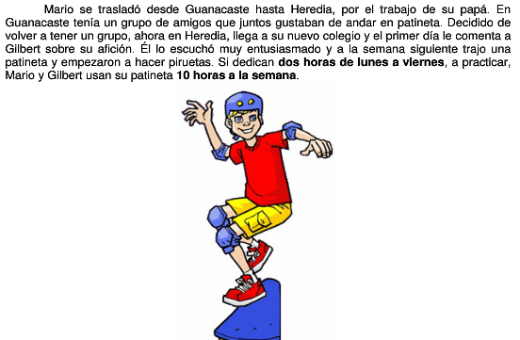 | Aplico los conceptos de divisibilidad, divisor, factor y múltiplo de un número natural en diferentes actividades.
Los múltiplos de un número natural, son los números naturales que resultan de multiplicar ese número por otros números naturales. Decimos que un número es múltiplo de otro si le contiene un número entero de veces.

- Divisibilidad
Formulación del problema

La docente propone el problema
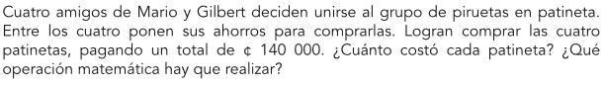
Discusión Interactiva: se interactúa entre los estudiantes para determinar ¿Cuál operación hay que realizar, para encontrar el costo de cada patineta? Y ¿Por qué?

Trabajo independiente: luego de discutir entre todos cuál sería la solución correcta al problema formulado, los estudiantes lo resuelven individualmente en su cuaderno.

Cierre: se expone la solución del problema en conjunto de los estudiantes y la docente
División ¢140 000÷4=¢35 000
Hay que pagar por cada patineta un total de ¢35 000
(Algunos estudiantes lo podrían hacer con cálculo mental)
Se introduce el concepto de divisibilidad
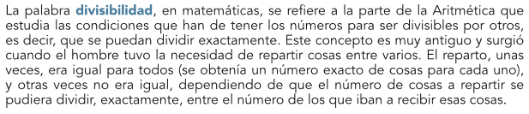

2° Propiedad: Los factores
1° Propiedad: Los divisores

Formulación del problema
Se formula el problema
Hallar los divisores del número 36

Discusión Interactiva: los estudiantes comentan en grupo las posibles soluciones que le darían al problema.
Ejemplo: ¿Cómo hacemos para encontrar los divisores del 36?
¿Qué operación o ejercicio tenemos que hacer para encontrar la solución?

Trabajo independiente: Los estudiantes resuelven el problema individualmente en su cuaderno

Cierre: se expone la solución del problema en conjunto de los estudiantes y la docente
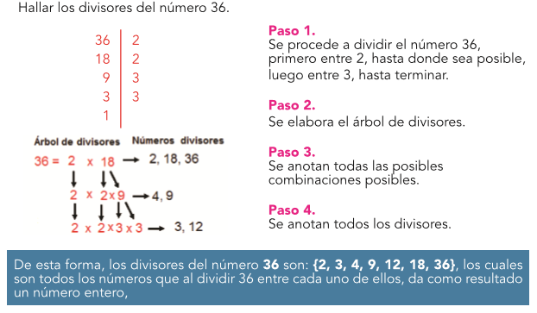
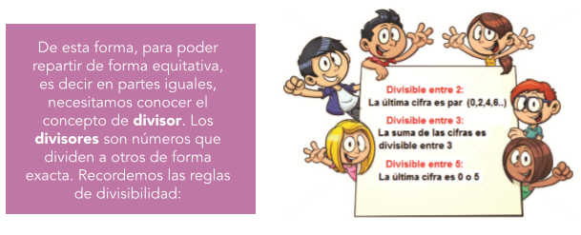
2°Propiedad: Los Factores

Formulación del problema
La docente propone el problema

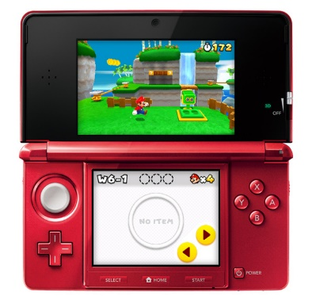

Discusión Interactiva: se interactúa entre los estudiantes para determinar ¿Cuál operación hay que realizar, para encontrar el costo de cada patineta? Y ¿Por qué?

Trabajo independiente: luego de discutir entre todos cuál sería la solución correcta al problema formulado, los estudiantes lo resuelven individualmente en su cuaderno.

Cierre: La docente explica el concepto de:

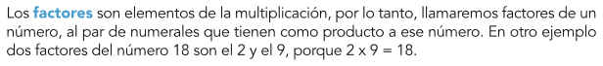
Entonces


2. Identificar números primos y  Compuestos.  Números primos  Números compuestos |  | - Números Primos y Compuestos  Formulación del problema  Se formula el problema  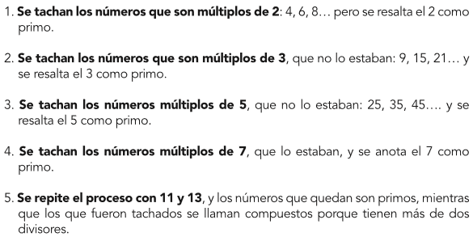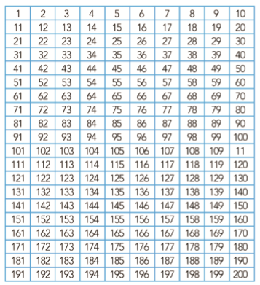  Trabajo independiente: Los estudiantes resuelven el problema en su cuaderno, con el apoyo de sus compañeros.  Discusión Interactiva:  los estudiantes comentan en grupo que sucede cuando terminaron de tachar los números según las indicaciones y determinan que los números que no se tacharon son primos y los que se tacharon son compuestos  Cierre: se expone el concepto de números primos y compuestos y se relata un poco de historia de Eratóstenes  La cantidad de divisores que tienen los números sirve para clasificarlos en primos y compuestos. Los primeros tienen sólo dos divisores que son el número 1 y el mismo número, mientras que los segundos cuentan con más de dos. A los números primos, se les denominó números especiales en las propiedades de la divisibilidad.  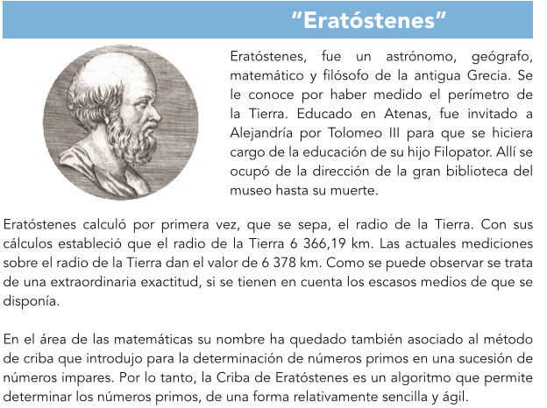 | Identifico números primos y compuestos en diversos ejercicios dados.  Identifico los números primos y compuestos en la Criba de Eratóstenes.  Reconozco que los números primos son los que tienen sólo dos divisores el 1 y el mismo número. Que los compuestos cuentan con más de dos divisores.
3. Representar productos con factores iguales como potencia y viceversa.  4. Calcular potencias cuya base y exponente sean números naturales no igua- les a cero simultáneamente  Potencias  Potencias de base 10  7. Expresar números naturales en notación desarrollada utilizando potencias de base diez. |  | Formulación del problema  La docente propone el siguiente problema  Milton es un niño de la sección 6-1, muy ingenioso y hábil para jugar a la pelota, pero tiene el problema de usar su inteligencia para sacar provecho de los demás. Un día llevó un cuadrado hecho de papel con 8 divisiones exactas y les propuso a sus amigos que hicieran un campeonato de “jupitas”, él contra cada uno de ellos, si ellos ganaban les daría ¢100 por cada partida, pero si él ganaba ellos solo le pagarían ¢5, completando el cuadro de la siguiente forma: #1 ¢5, cuadro #2 dos veces ¢5, cuadro #3 tres veces ¢5 y así sucesivamente. Si fueron ocho partidas, ¿Quién habría ganado más: Milton o sus amigos?  Discusión Interactiva: los estudiantes comentan en grupo las posibles soluciones que le darían al problema.  Ejemplo: ¿Cómo hacemos para saber quién es el que gana, Milton o los amigos?  ¿Qué operación o ejercicio tenemos que hacer para encontrar la solución?  Trabajo independiente: Los estudiantes resuelven el problema formulado por la docente de forma individual, en su cuaderno  Cierre: se expone la solución del problema en conjunto de los estudiantes y la docente  Milton: 1=5, 2=5²= 5x5=25, 3= 5³= 5x5x5=125…  8= 5⁸=5x5x5x5x5x5x5x5= 390 625  Amigos: 1=¢100; 2=¢200; 3=¢300; …… 8=¢800  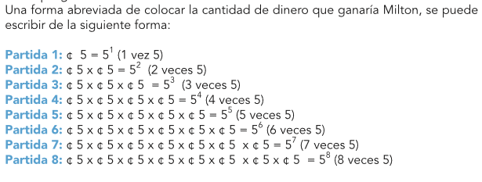  La docente explica el concepto de potencia con ayuda de los estudiantes  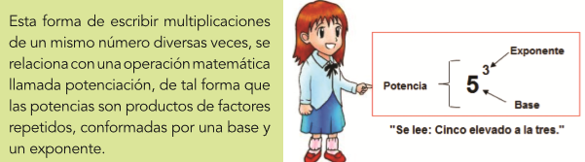  La docente les escribe el ejemplo de notación desarrollada utilizando potencias de base 10  10² = 10x10=100  10³= 10x10x10=1 000  10⁴= 10x10x10x10=10 000  Entonces  723 254= 7x10⁵+2x10⁴+3x10³+2x10²+5x10+4  700 000+ 20 000+3 000+200+50+4  (Ver anexo) | Represento productos con factores iguales como potencias y viceversa en cinco ejercicios  Ej:  2⁵= 2x2x2x2x2=32  La base es 2 y el exponente es 5, significa que la base se debe multiplicar 5 veces por si misma.  3x3x3x3= 3⁴
5. Identificar cuadrados y  cubos perfectos de números naturales  Cuadrados perfectos  Cubos perfectos |  | - Cuadrados perfectos  Formulación del problema  La docente expone la siguiente situación  Trabajo independiente: Los estudiantes resuelven el problema formulado por la docente de forma individual, en su cuaderno  Discusión Interactiva: los estudiantes comentan en grupo las posibles soluciones que le dieron al problema.  Ejemplo: ¿Qué es un cuadrado?  ¿Cuál es el área en un cuadrado?  ¿Qué operación o ejercicio hicimos para encontrar la solución.  Lo pueden realizar por cálculo mental.  Cierre: se expone la solución del problema en conjunto de los estudiantes y la docente, les expone el concepto de cuadrados perfectos  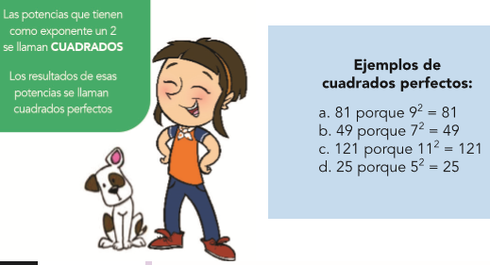  Ver anexo #2  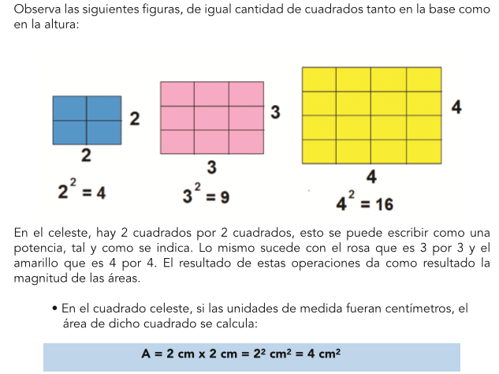  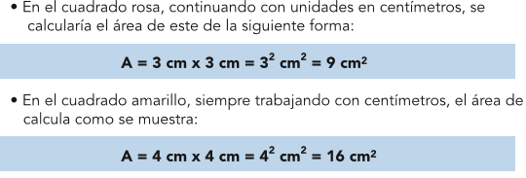  B. Cubos Perfectos  Formulación del problema  La docente expone la siguiente situación  Discusión Interactiva: los estudiantes comentan en grupo las posibles soluciones que le darían al problema.  Ejemplo: ¿Qué es Un cubo?  Identifican cinco figuras dentro del aula que tengan formas de cubo  ¿Cuál es el área en un cubo?  ¿Cuáles son los elementos del cubo?  ¿Cuántas aristas tiene un cubo?  ¿Cuántas caras tiene un cubo?  ¿Cuántos vértices tiene un cubo?  ¿Qué operación o ejercicio hacemos para encontrar la solución?  Lo pueden realizar por cálculo mental.  Trabajo independiente: Los estudiantes resuelven el problema formulado por la docente de forma individual, en su cuaderno  Cierre: se expone la solución del problema en conjunto de los estudiantes y la docente les expone el concepto de cubos perfectos con ejemplos  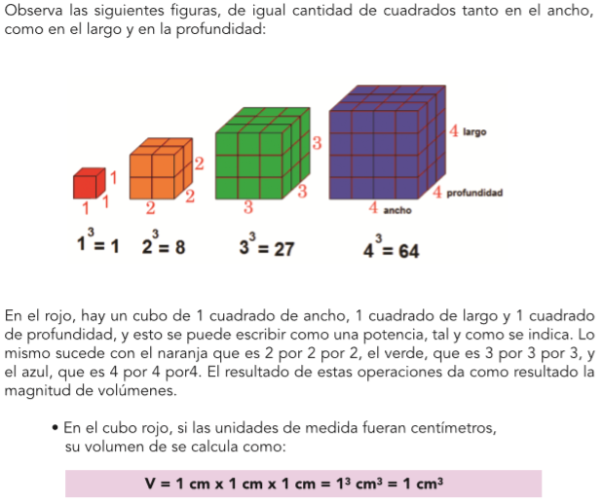  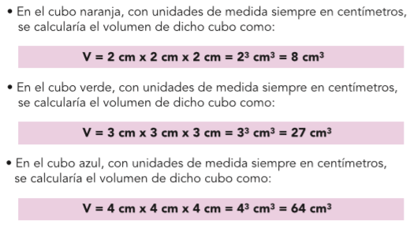  Se define el concepto de cubos perfectos con el ejemplo  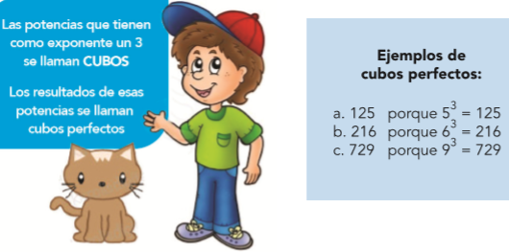 | Identifico con facilidad cuadrados y cubos perfectos en situaciones cotidianas de su entorno.  Ej  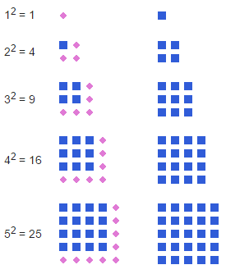  Identifico el concepto y características del cubo perfecto en situaciones dadas dentro del perímetro escolar  Reconozco diferentes ejemplos de cubos perfectos, en el material facilitado por la docente.
Bibliografía consultada:
Hernández Camacho, Kattia
Matemática 6°. Un enfoque práctico/ Kattia Hernández Camacho
-1ed. –San José, C.R.:Inversiones Orozcan de Orotina,2016
https://es.wikipedia.org/wiki/Cuadrado_perfecto
https://es.wikipedia.org/wiki/Cubo_(aritm%C3%A9tica)
http://www.mclibre.org/otros/daniel_tomas/diversificacion/matematicas/operaciones_potencias.pdf

Anexo #1
El Sistema de Numeración Decimal tiene base 10, porque con diez unidades de un orden formamos una unidad del orden inmediato superior y son 10 los símbolos primarios que se necesitan.
Podemos representar esta relación de la siguiente manera.
Agrupamos 10 unidades obtenemos una decena.
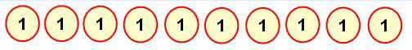
1 • 10 = 10
Al unir 10 decenas se forma una centena.
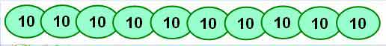

10 · 10 = 100
10 centenas originan un millar.
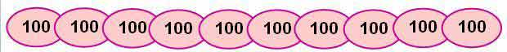
100 · 10 = 1000
Siempre uno de los factores es 10 y en el caso del producto tiene tantos ceros como ceros tienen los factores.
En el millar también se puede expresar 10 • 10 • 10.
Se obtiene 10; 100 y 1000 teniendo el 10 como factor una, dos y tres veces.
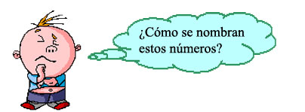
Estos números que se obtienen con el 10 como factor una, dos, tres veces o más reciben el nombre de potencias de 10.
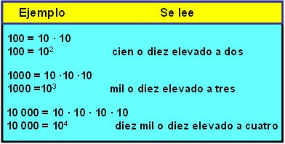
Existe otra forma de expresar las potencias de 10, en lugar de expresar el producto 10 • 10, podemos escribir el 10 que es el factor que se repite y arriba a la derecha el número de veces que este se repite.
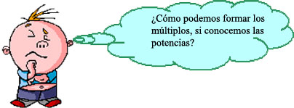
Para obtener los múltiplos de 10, multiplicamos a 10 por 1; 2; 3 hasta 10, para obtener los múltiplos de 100, multiplicando a 100 por 1; 2; 3; 4 hasta 10 y de igual manera se forman los múltiplos de 1000. Es decir en todos casos al multiplicar una potencia de 10 determinada por los dígitos o números de una cifra se obtienen los múltiplos de esa potencia.
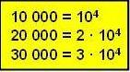
Los múltiplos también se pueden representar de forma abreviada.

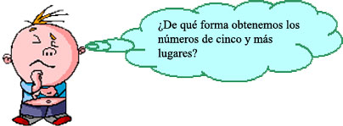

Los números de 5 lugares se forman con múltiplos de 10 000 y números que ya conocemos. Por ejemplo: | Los números de 6 lugares se forman con múltiplos de 100 000 y los números de menos lugares.
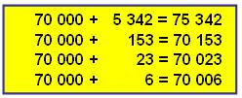 | 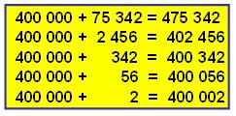
Los números de 7 o más lugares se forman de manera similar. Los números de 4 a 6 cifras además de las unidades, decenas y centenas tienen las unidades, decenas y centenas de millar.
Análogamente, los números de 7 a 12 lugares tienen, además, las unidades, decenas, centenas, …, de millón. Los de más de 12 cifras tienen, además, unidades, decenas, centenas, …, de billón, trillón, etcétera.
Existen varias formas de expresar los números y cada número puede representarse en cualquiera de estas posibilidades, ya que significan lo mismo.
43 138 = 40 000 + 300 + 100 + 30+ 8
43 138 = 4 • 10 000 + 3 • 1000 + 1• 100 + 3 • 10 + 8 • 1
43 138 = 4 • 104 + 3 • 103 + 1• 102 + 3 • 101 + 8 • 1
43 138 = Está formado por 4 decenas de millar, 3 unidades de millar, 1 centena, 3 decenas y 8 unidades. Cuando nos piden expresar un número como suma, puede aceptarse cualquiera de las formas analizadas anteriormente.
Cada uno de los lugares de un número tiene su denominación y se puede representar en la tabla de posición decimal, para poder realizar la escritura de los números correctamente.

Anexo #2
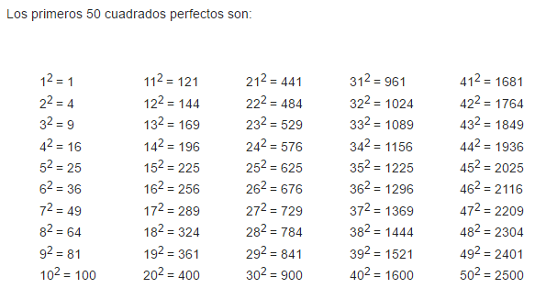
Posteriormente ellos se acostumbrar a dar el valor correspondiente a cada número según ubicación.
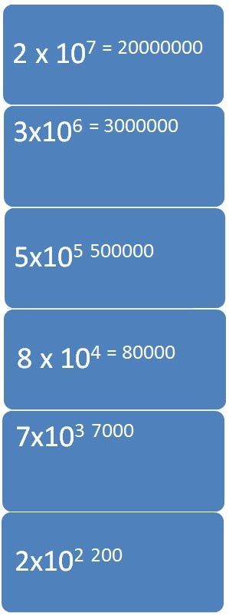

Recursos de apoyo: http://www.profesorenlinea.cl/matematica/Notacion_cientifica.html

Recursos de apoyo: http://www.disfrutalasmatematicas.com/numeros/notacion-cientifica.html

Notación Desarrollada


La notación científica es un recurso matemático empleado para simplificar cálculos y representar en forma concisa números muy grandes o muy pequeños. Para hacerlo se usan potencias de diez.
Básicamente, la notación científica consiste en representar un número entero o decimal como potencia de diez.
En el sistema decimal, cualquier número real puede expresarse mediante la denominada notación científica.
Para expresar un número en notación científica identificamos la coma decimal (si la hay) y la desplazamos hacia la izquierda si el número a convertir es mayor que 10, en cambio, si el número es menor que 1 (empieza con cero coma) la desplazamos hacia la derecha tantos lugares como sea necesario para que (en ambos casos) el único dígito que quede a la izquierda de la coma esté entre 1 y 9 y que todos los otros dígitos aparezcan a la derecha de la coma decimal.
Es más fácil entender con ejemplos:
732,5051 = 7.325051 x 10² (movimos la coma decimal 2 lugares hacia la izquierda)
−0,005612 = −5.612 x 10⁻³ (movimos la coma decimal 3 lugares hacia la derecha).
Nótese que la cantidad de lugares que movimos la coma (ya sea a izquierda o derecha) nos indica el exponente que tendrá la base 10 (si la coma la movemos dos lugares el exponente es 2, si lo hacemos por 3 lugares, el exponente es 3, y así sucesivamente.
Nota importante:
Siempre que movemos la coma decimal hacia la izquierda el exponente de la potencia de 10 será positivo.
Siempre que movemos la coma decimal hacia la derecha el exponente de la potencia de 10 será negativo.
10⁰ = 1
10¹ = 10
10² = 100
10³ = 1 000
10⁴ = 10 000
10⁵ = 100 000
10⁶ = 1 000 000
10⁷ = 10 000 000
10⁸ = 100 000 000
10⁹ = 1 000 000 000
10¹⁰ = 10 000 000 000
10²⁰ = 100 000 000 000 000 000 000
10³⁰ = 1 000 000 000 000 000 000 000 000 000 000
10 elevado a una potencia entera negativa –n es igual a 1/10n o, equivalentemente 0, (n–1 ceros) 1:
10^{–1} = 1/10 = 0,1
10^{–2} = 1/100 = 0,01
10^{–3} = 1/1 000 = 0,001
10^{–9} = 1/1 000 000 000 = 0,000 000 001
Por tanto, un número como: 156 234 000 000 000 000 000 000 000 000 puede ser escrito como 1.56234×10²⁹,
y un número pequeño como 0,000 000 000 000 000 000 000 000 000 000 910 939 kg (masa de un electrón) puede ser escrito como 9.10939×10^{–31kg}
Arquímedes, Padre de la Notación Científica.

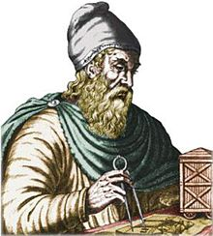
Referencia bibliográfica: http://www.profesorenlinea.cl/matematica/Notacion_cientifica.html
http://es.wikipedia.org/wiki/Notaci%C3%B3n_cient%C3%ADfica

